МУ «УДО Грозненского муниципального района»
Муниципальное бюджетное дошкольное образовательное учреждение
«ДЕТСКИЙ № 1 «ТЕРЕМОК» ст. ПЕРВОМАЙСКАЯ
ГРОЗНЕНСКОГО МУНИЦИПАЛЬНОГО РАЙОНА»
(МБДОУ «Детский сад № 1 «Теремок» ст. Первомайская»)

МУ «Грозненски муниципальни кIоштан МБШХЬДУ»
Mуниципальни бюджетни школал хьалхара дешаран учреждени
«ГРОЗНЕНСКИ МУНИЦИПАЛЬНИ КIОШТАН
ПЕРВОМАЙСКЕРА № 1 ЙОЛУ БЕРИЙН БЕШ «ТЕРЕМОК»
(МБШХЬДУ «Первомайскера Берийн беш №1 «Теремок»)

О Т Ч Е Т
о проведенных мероприятиях, посвященных Дню Республики
(6 сентября)

На День Республики (6 сентября) в нашем ДОУ была проведена беседа с детьми старшей группы «Светлячки» для ознакомления с гербом и флагом Чеченской Республики. Также, с целью закрепления знаний о государственной символике Чеченской Республики, дети рисовали флаг и герб ЧР. Занятия прошли для детей интересно и насыщенно.

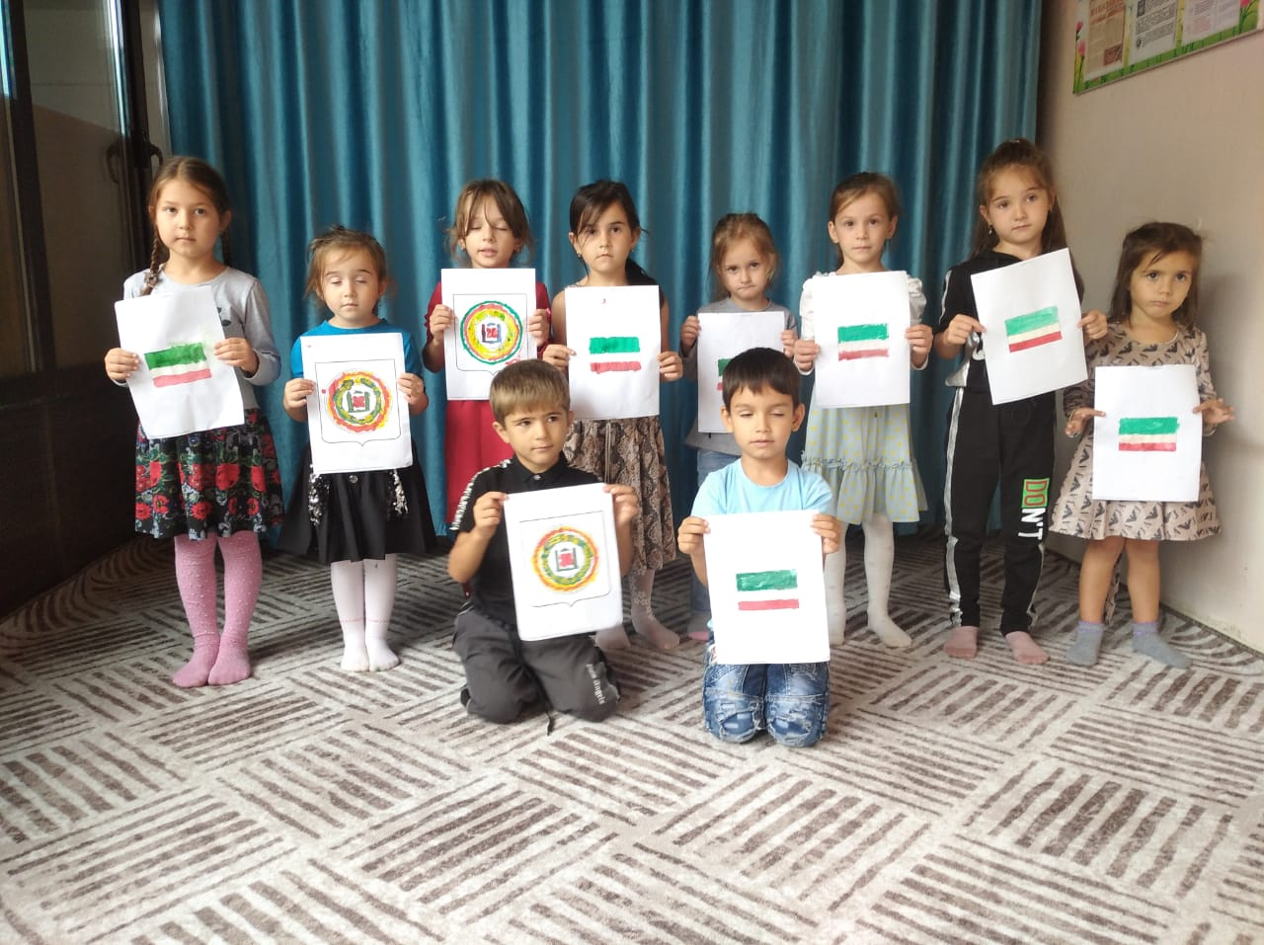
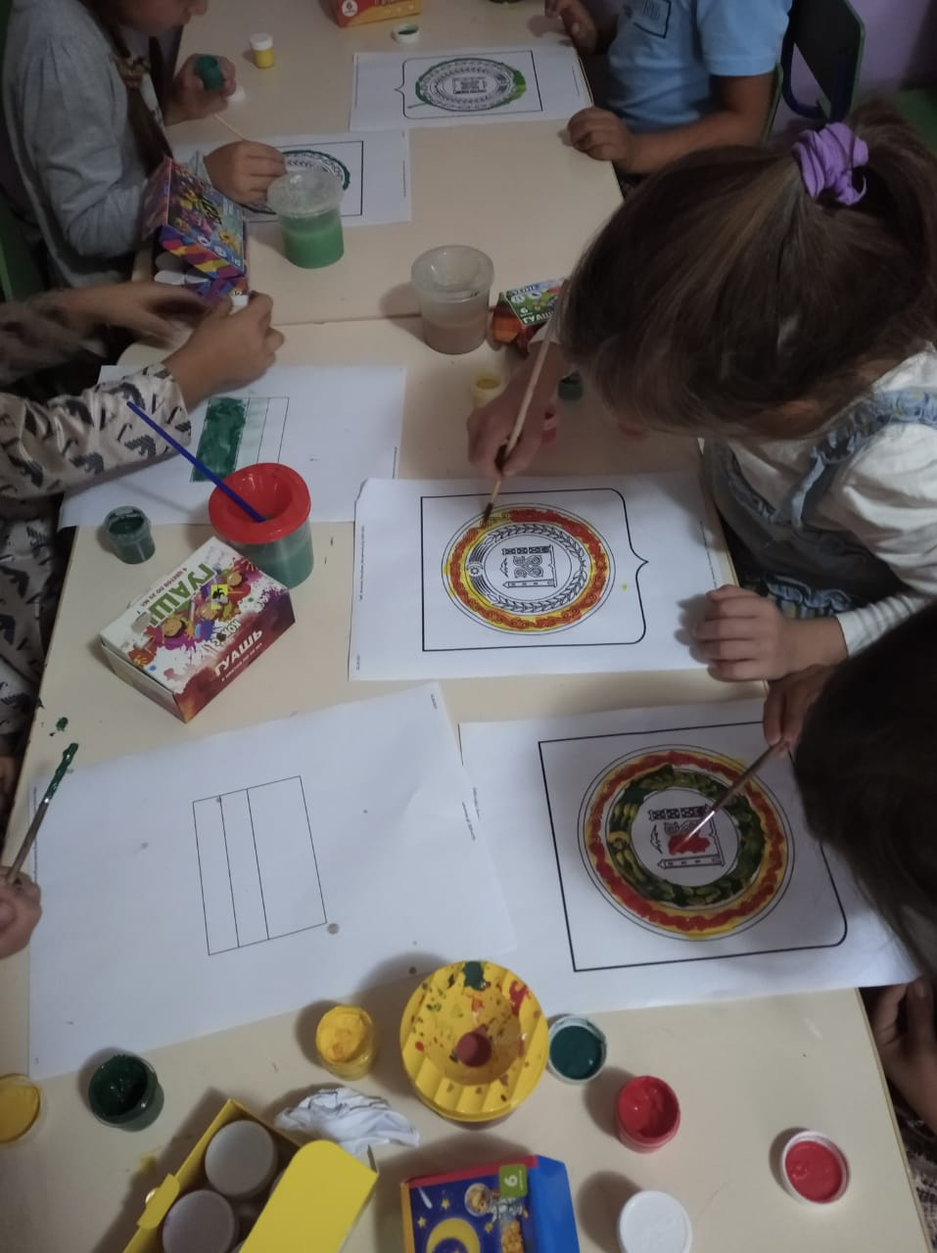

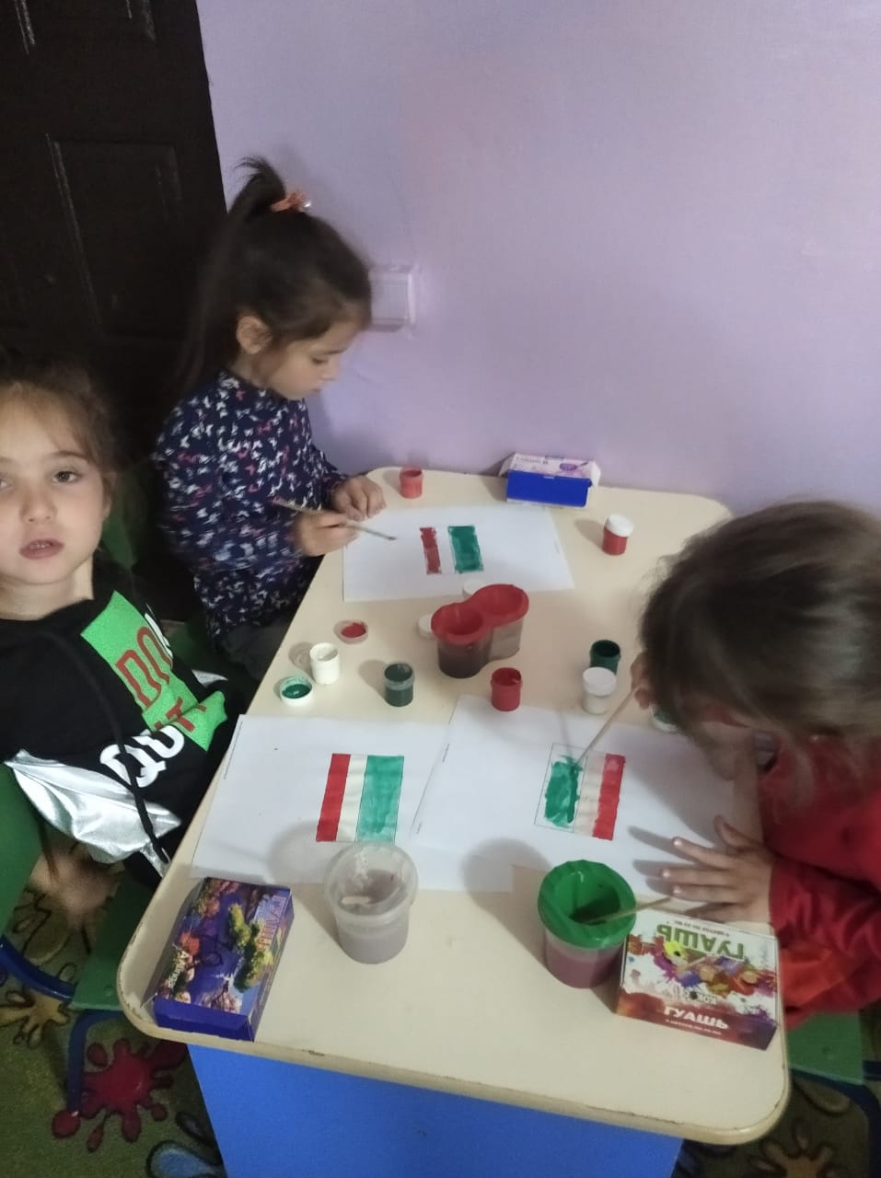

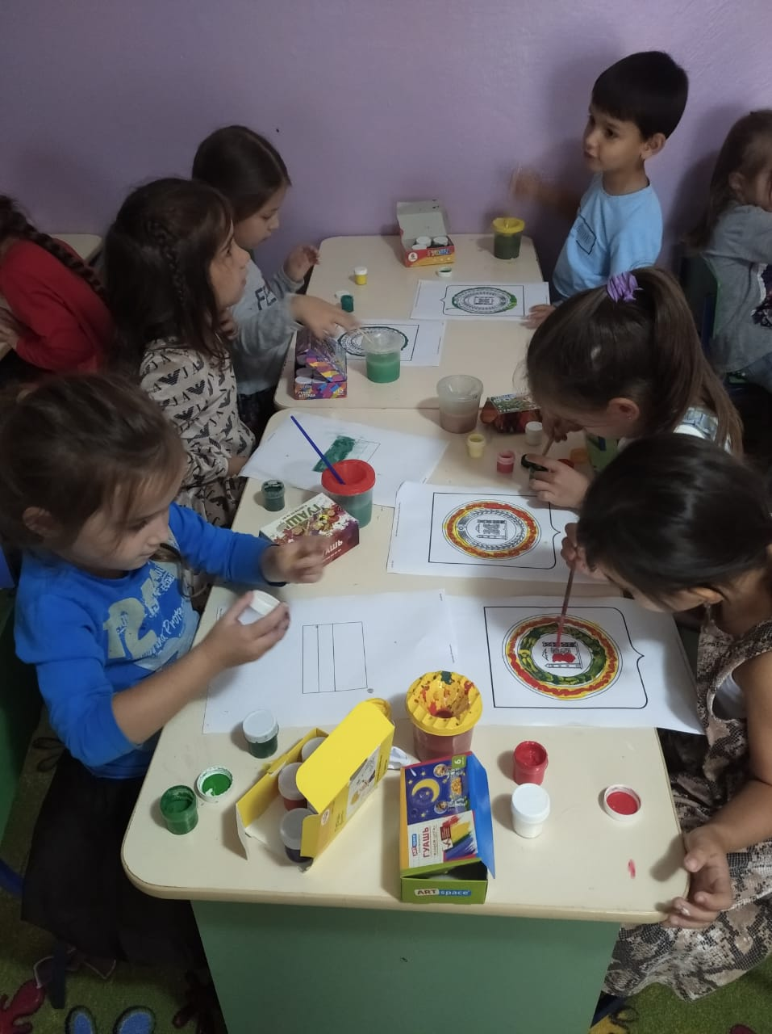

Старший воспитатель Х.Ю. Абубакарова

